การพัฒนาเว็บแอปพลิเคชันเพื่อสนับสนุนการดำเนินงานของทีมอีสปอร์ต ROV กรณีศึกษา มหาวิทยาลัยราชภัฏนครปฐม
ชิษณุพงศ์ เกตุพูนทอง¹, ณัฐพัชญ์ ศรีราจันทร์^{1*}

¹สาขาวิชาวิทยาการคอมพิวเตอร์ คณะวิทยาศาสตร์และเทคโนโลยี มหาวิทยาลัยราชภัฏ นครปฐม นครปฐม
*Corresponding author email: nattapatch@webmail.npru.ac.th
บทคัดย่อ
งานวิจัยนี้มีวัตถุประสงค์เพื่อพัฒนา ArenaScrim เว็บแอปพลิเคชันสำหรับบริหารจัดการทีมและวิเคราะห์สถิติการซ้อมของเกม RoV และประเมินความพึงพอใจของผู้ใช้งาน ระบบพัฒนาตามโมเดลน้ำตกด้วย PHP, MariaDB และ Chart.js โดยแบ่งผู้ใช้งานเป็นหัวหน้าทีมและผู้ดูแลระบบ หัวหน้าทีมสามารถจัดการสมาชิก บันทึกผลการซ้อม คำนวณร้อยละของทองและความเสียหายให้อัตโนมัติ พร้อมแสดงกราฟเปรียบเทียบผลงาน และมีตลาดประกาศหาทีมซ้อม ส่วนผู้ดูแลระบบทำหน้าที่จัดการผู้ใช้ ทีม และข้อมูลฮีโร่ ผลการทดสอบแบบกล่องดำ (20 กรณีทดสอบ) พบว่าระบบทำงานถูกต้อง 100% และป้องกันการเข้าถึงข้อมูลข้ามทีมได้ ผลการประเมินความพึงพอใจของผู้ใช้งานจำนวน 【xx】 คน อยู่ในระดับ【มาก】 ( Xˉ = 【x.xx】, S.D. = 【x.xx】) แสดงว่าระบบช่วยจัดเก็บข้อมูลอย่างเป็นระบบและนำไปพัฒนาการเล่นได้จริง
คำสำคัญ: เว็บแอปพลิเคชัน / ระบบบริหารจัดการทีม / อีสปอร์ต / เกม RoV / การวิเคราะห์สถิติ

Rov Esport Team Management Web Application
Chisanuphong Gatepoonthong, Nattapatch Srirajun^{2*}

¹Computer Science Program, Faculty of Science and Technology, Nakhon athom Rajabhat University, Nakhon Pathom
*Corresponding author email: nattapatch@webmail.npru.ac.th

Abstract
This research aimed to develop ArenaScrim, a web application for RoV team management and scrim statistics analysis, and evaluate user satisfaction. Built using the waterfall model with PHP, MariaDB, and Chart.js, the system allows team leaders to manage members, record scrim data, and view automated performance analytics via tables and charts. It also features a scrim lobby, while administrators oversee users, teams, and hero updates. Black-box testing (20 test cases) confirmed 100% functionality and data security. User satisfaction among 【xx】 users was at a 【high】 level (
Xˉ= 【x.xx】, S.D. = 【x.xx】), proving the system effectively supports systematic data tracking and gameplay improvement.
Keywords: Web Application / Team Management System / Esports / RoV / Statistical Analysis

วารสารก้าวทันโลกวิทยาศาสตร์ ปีที่ xx ฉบับที่ x xxx - xxx 256x 2
บทนํา
ปัจจุบันการแข่งขันกีฬาอิเล็กทรอนิกส์ หรือ อีสปอร์ต (Esports) โดยเฉพาะเกม Arena of Valor (RoV) ได้รับความนิยมและมีการแข่งขันอย่างแพร่หลาย การที่ทีมอีสปอร์ตจะประสบความสำเร็จและยกระดับศักยภาพในการแข่งขันได้นั้น จำเป็นต้องอาศัยการฝึกซ้อม (Scrim) ที่มีประสิทธิภาพ รวมถึงการบันทึกและวิเคราะห์สถิติการเล่นเชิงลึกอย่างเป็นระบบ อย่างไรก็ตาม ในปัจจุบันหลายทีมยังคงประสบปัญหาการจัดเก็บข้อมูลการซ้อมที่ไม่เป็นระเบียบ เช่น การบันทึกไว้ในข้อความส่วนตัวหรือเอกสารกระจัดกระจาย ทำให้ยากต่อการนำสถิติ เช่น การควบคุมเป้าหมายในเกม สัดส่วนทอง (Gold Share) หรือสัดส่วนความเสียหาย (Damage Share) มาประมวลผลและเปรียบเทียบฟอร์มการเล่นรายสัปดาห์หรือรายเดือนได้อย่างแม่นยำ
จากปัญหาดังกล่าว ผู้จัดทำจึงได้พัฒนาเว็บแอปพลิเคชัน ArenaScrim ขึ้นมา เพื่อเป็นเครื่องมือในการบริหารจัดการทีมและวิเคราะห์สถิติการซ้อมของเกม RoV แบบศูนย์กลาง ระบบถูกออกแบบให้รองรับการจัดการข้อมูลสมาชิก การบันทึกผลการซ้อมพร้อมคำนวณสถิติต่างๆ ให้อัตโนมัติ แสดงผลในรูปแบบตารางและกราฟเปรียบเทียบที่เข้าใจง่าย รวมถึงมีระบบตลาดประกาศหาคู่ซ้อม เพื่อช่วยให้ทีมอีสปอร์ตสามารถจัดเก็บข้อมูลอย่างเป็นระบบ และนำข้อมูลสถิติไปใช้ประกอบการวางแผนปรับปรุงการเล่นเพื่อเพิ่มโอกาสในการแข่งขันได้อย่างมีประสิทธิภาพ
วัตถุประสงค์ของการวิจัย
1. เพื่อพัฒนาเว็บแอปพลิเคชัน ArenaScrim สำหรับการบริหารจัดการทีมและวิเคราะห์สถิติการซ้อมของเกม RoV
2.เพื่อประเมินความพึงพอใจของผู้ใช้งานที่มีต่อการใช้งานเว็บแอปพลิเคชัน ArenaScrim
วัสดุและวิธีการ
ประชากรและกลุ่มตัวอย่าง
ประชากรที่ใช้ในการศึกษาครั้งนี้ คือ นักศึกษาระดับปริญญาตรี มหาวิทยาลัยราชภัฏนครปฐมกลุ่มตัวอย่างแบ่งเป็น 2 กลุ่ม ได้แก่ (1) ผู้เชี่ยวชาญด้านเทคโนโลยีสารสนเทศ จำนวน 【x】 คน สำหรับประเมินประสิทธิภาพของระบบ และ (2) นักศึกษาที่ทดลองใช้งานเว็บแอปพลิเคชัน จำนวน 【xx】 คน สำหรับประเมินความพึงพอใจ ทั้งสองกลุ่มได้มาจากการเลือกแบบเจาะจง (Purposive Sampling) เนื้อหาเนื้อหาเนื้อหาเนื้อหาเนื้อหาเนื้อหาเนื้อหาเนื้อหาเนื้อหาเนื้อหาเนื้อหาเนื้อหา เนื้อหาเนื้อหาเนื้อหาเนื้อหาเนื้อหา

ผลการศึกษา เนื้อหาเนื้อหาเนื้อหาเนื้อหาเนื้อหาเนื้อหาเนื้อหาเนื้อหาเนื้อหาเนื้อหาเนื้อหาเนื้อหา เนื้อหาเนื้อหาเนื้อหาเนื้อหาเนื้อหา

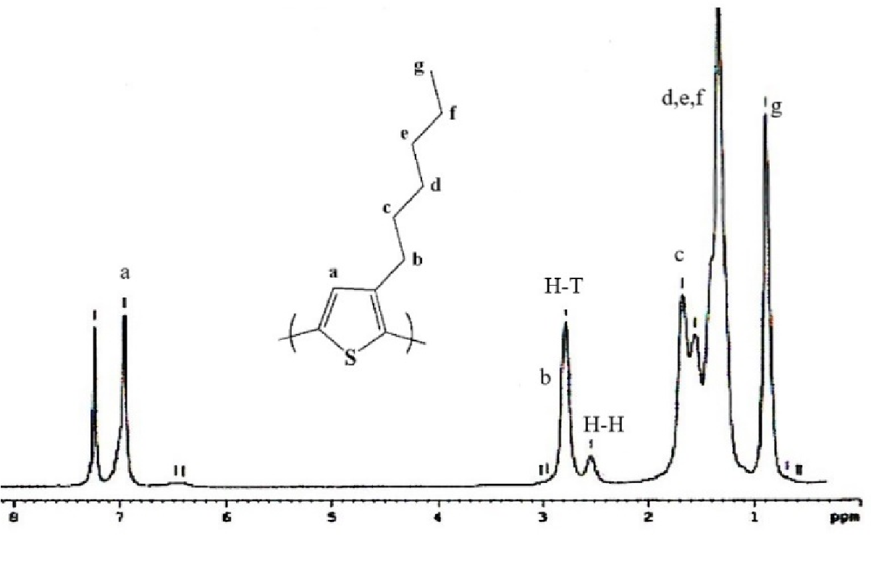

ภาพที่ 1 คําอธิบายภาพ (ขนาดภาพ ควรจัดให้ไม่เกินขอบซ้ายขวาของกระดาษ)

ตารางที่ 1 คําอธิบายตาราง (เส้นตาราง ควรใช้เส้นแนวนอน เส้นแนวตั้งใช้ในกรณีที่จําเป็น)
ตัวชี้วัด หน่วยนับ |  | ก่อน  ปรับปรุง | หลัง  ปรับปรุง | ผลต่าง | ร้อยละ ผลต่าง
ลดต้นทุนการสั่งซื้อและ มูลค่าการจัดเก็บสินค้า ในกลุ่ม C ลดต้นทุนการสั่งซื้อ สินค้าในกลุ่ม A และ | บาท  บาท/  เดือน | 44,257  58,196.27 | 5,477  47,764.27 | 38,780  10,432 | 87.62  17.92
วารสารก้าวทันโลกวิทยาศาสตร์ ปีที่ xx ฉบับที่ x xxx - xxx 256x |  |  |  |  | 4
กลุ่ม B จากการ พยากรณ์ ลดต้นทุนเฉลี่ยรวมการจัดเก็บสินค้าลง บาท/เดือน 102,453.27 53,241.27 49,212 48.03

วิจารณ์
เนื้อหาเนื้อหาเนื้อหาเนื้อหาเนื้อหาเนื้อหาเนื้อหาเนื้อหาเนื้อหาเนื้อหาเนื้อหาเนื้อหา

สรุป เนื้อหาเนื้อหาเนื้อหาเนื้อหาเนื้อหาเนื้อหาเนื้อหาเนื้อหาเนื้อหาเนื้อหาเนื้อหาเนื้อหา

เอกสารอ้างอิง (ใช้ Vancouver style โปรดศึกษาในคําชี้แจงการส่งบทความเพื่อตีพิมพ์)
(ขอ 15 เอกสาร)
- เติมศรี ชํานาญกิจ. สถิติประยุกต์ทางการแพทย์. พิมพ์ครั้งที่ 5. กรุงเทพฯ: จุฬาลงกรณ์ มหาวิทยาลัย; 2540.
- องุ่น ไร่งาม. คุณภาพไวน์ของประเทศฝรั่งเศส. วารสารอาหาร 2558;4:298-300.
- Khalil ML. Biological activity of bee propolis in health and disease. Asian Pac J Cancer Prev 2006;1:22-31.
- Satalkar B. Autolyzed yeast extract [Internet]. 2010 [cited 2015 November 22]. Available from: http://www.buzzle.com/articles/autolyzed-yeastextract.html
- บานเช้า สวยดี. ระบบปรับอากาศ [อินเทอร์เน็ต]. 2558 [เข้าถึงเมื่อ 1 สิงหาคม 2558].
เข้าถึงได้จาก: http://www.coe.or.th/oe/
ตัวอย่าง
- ภามิน วงษ์สุววรณ, ศรีอุดร แซ่อึ้ง, ธนทรรศน์ พลเดช, กอบทอง ลาดคุ้ม, วรรณา วโิ รจน์แดนไทย, สมั พนั ธ์ แหล่งป่าหมุ้น, เกียรติพงษ์ ยอดเยCยี มแกร. การ พฒั นาแอปพลเิ คชนั แนะนําอาหารสําหรบั ผูส้ ูงอายุ. วารสารกา้ วทนั โลกวิทยาศาสตร์.
2568;1:123-142.
- อิมรอน แวมง,พรรณี แพงทิพย์, ฟูไดละห์ ดือมอ. การพัฒนาระบบสารสนเทศเพื่อการ บริหารจัดการการฝึกประสบการณ์วิชาชีพของนักศึกษาครู มหาวิทยาลัยราชภัฏยะลา. วารสารวิชาการ “การจัดการเทคโนโลยี มหาวิทยาลัยราชภัฏมหาสารคาม”.
2567;11(2):71-85

วารสารก้าวทันโลกวิทยาศาสตร์ ปีที่ xx ฉบับที่ x xxx - xxx 256x 6

